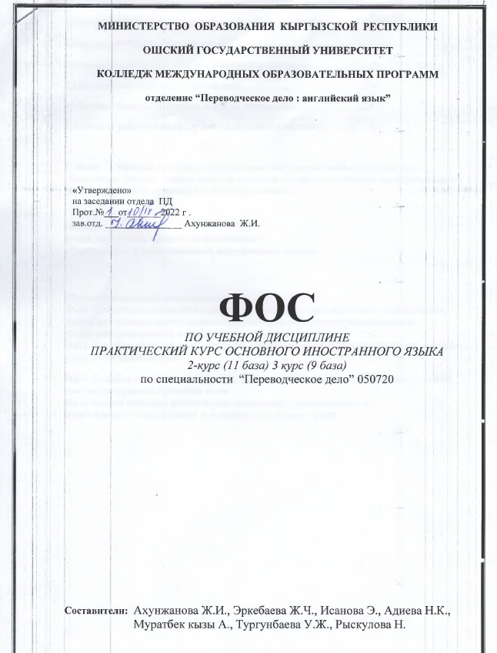

Содержание:
1.Ожидаемые результаты и компетенции………………………………2
2.Перечень оценочных средств по учебной дисциплине………………3
3.Критерии оценивания по дисциплине……………………………....3-4
4.Матрица компетентностных задач по дисциплине..………………..4-5
5.Критерии оценки знаний студентов на зачете и экзамене…………..5

1. Фонд оценочных средств – неотъемлемая часть нормативно-методического обеспечения системы оценки качества освоения студентами основной профессиональной образовательной программы высшего образования.

Паспорт
фонда оценочных средств по дисциплине
«Практический курс основного иностранного языка»

РО контролируемой компетенции
РО-1 Применение стилистических, страноведческих, грамматических, фонетических знаний для ведения межязыкового общения и межкультурной коммуникации.

Коды контролируемой компетенции

ОК 1- Понимать сущность и социальную значимость своей будущей профессии, проявлять к ней устойчивый интерес;
ПК 2-Владеет основами фонетических, лексических, грамматических и словообразовательных явлений изучаемого иностранного языка
ПК 5- Способен ясно и логически-связно выражаться и составлять тексты по определенной теме на иностранном изучаемом языке

Перечень оценочных средств по учебной дисциплине
“Практический курс основного иностранного языка”

№ | Вид деятельности | Определение | Прим.
1 | Чтение с выполнением заданий | чтение вслух с соблюдением норм литературного произношения, при котором передается идейно образное содержание текста.
2 | Письменное выполнение грамматических упражнений | Грамматическое упражнение – это тренировочные упражнения на усвоении закрепление языкового  материала по грамматике английского языка
3 | Прослушивание и (аудирование) аудио-и видео-записей с последующим выполнением заданий | Аудирование - это осмысленное восприятие на слух речи носителей изучаемого языка.
4 | Диалог, участие в ролевой и деловой игре | Диалог – это словесный обмен репликами между двумя и более собеседниками  Ролевая игра на занятиях по английскому языку – это моделирование речевой ситуации, направленое на развитие навыков реального общения на изучаемом языке
5 | Тестирование | Тестирование – процесс проверки требуемых знаний, умений и навыков студентов, приобретенных за определенный период обучения , по результатом которого можно судить об уровне знаний студента.
6 | Презантация | Представления студента наработанной информации по заданной тематике в виде набора слайдов и спецэффектов.

Критерии оценивания по дисциплине
“Практический курс основного иностранного языка”

№ | Вид деятельности | Критерии оценивания | Оценка
1 | Чтение с выполнением заданий | - толкавание значений слов  - выразительность и интонация  -адекватность понимания задания | 5
2 | Письменное выполнение грамматических упражнений | - адекватность понимания задания  - правильные грамматические обороты  - полнота выполнения всех упражнений | 5
3 | Прослушивание (аудирование) аудио-и видео-записей с последующим выполнением заданий | -правильные ответы на вопросы по прослушанному материалу  -правильная передача основной мысли аудио\видео-записи  -краткость изложения прослушанного материала (устно и письменно) | 5
4 | Диалог и участие в ролевой, деловой игре | -креативность  -соовтетствие заданной теме  -грамотность и беглость речи  -соответствие речевой ситуации  -активность и вовлеченность  -гибкость и адаптация к условиям игры  -правильное сопоставление интонаций | 5
5 | Тестирование | 5-выполнил все задания правильно  4-выполнил все задания, иногда ошибался  3-часто ошибался, выполнил правильно только половину заданий  2-почти ничего не смог выполнить правильно | 5
6 | Презентация | -взаимодействие с аудиторией в течении презентации  -оригинальность оформления (дизайна) презентации  -грамотность речи  -композиционная завершенность выступления | 5

Матрица компетентностных задач по дисциплине
№ | Контролируе-мые блоки (темы) дисциплины | Контролируе-мые  компетенции | Оценочные средства
1 | Introduction | ПК-5 | -понимание значений пройденных лексических единиц  -правильное использование пройденного лексического и грамматического материала в своей речи  -способность делать презентации на заданные темы  - правильное использование пройденных лексических единиц и грамматических конструкций в письме  -способность правильно и четко читать и понимать тексты на английском языке  -правильное выполнение  грамматических упражнений  -понимание основной идеи аудио текстов в рамках изучаемой тематики  -умение вести диалог  -умение комментировать и высказывать свое мнение соблюдая речевую этику на изучаемом языке
2 | Unit 1Generations | ОК-1, ПК-5 | -понимание значений пройденных лексических единиц  -правильное использование пройденного лексического и грамматического материала в своей речи  -способность делать презентации на заданные темы  - правильное использование пройденных лексических единиц и грамматических конструкций в письме  -способность правильно и четко читать и понимать тексты на английском языке  -правильное выполнение  грамматических упражнений  -понимание основной идеи аудио текстов в рамках изучаемой тематики  -умение вести диалог  -умение комментировать и высказывать свое мнение соблюдая речевую этику на изучаемом языке
3 | Unit 2 Leisure time | ПК-5 | -понимание значений пройденных лексических единиц  -правильное использование пройденного лексического и грамматического материала в своей речи  -способность делать презентации на заданные темы  - правильное использование пройденных лексических единиц и грамматических конструкций в письме  -способность правильно и четко читать и понимать тексты на английском языке  -правильное выполнение  грамматических упражнений  -понимание основной идеи аудио текстов в рамках изучаемой тематики  -умение вести диалог  -умение комментировать и высказывать свое мнение соблюдая речевую этику на изучаемом языке
4 | Unit 3 The human body | ПК-5 | -понимание значений пройденных лексических единиц  -правильное использование пройденного лексического и грамматического материала в своей речи  -способность делать презентации на заданные темы  - правильное использование пройденных лексических единиц и грамматических конструкций в письме  -способность правильно и четко читать и понимать тексты на английском языке  -правильное выполнение  грамматических упражнений  -понимание основной идеи аудио текстов в рамках изучаемой тематики  -умение вести диалог  -умение комментировать и высказывать свое мнение соблюдая речевую этику на изучаемом языке
5 | Unit 4 Home | ОК-1, ПК-5 | -понимание значений пройденных лексических единиц  -правильное использование пройденного лексического и грамматического материала в своей речи  -способность делать презентации на заданные темы  - правильное использование пройденных лексических единиц и грамматических конструкций в письме  -способность правильно и четко читать и понимать тексты на английском языке  -правильное выполнение  грамматических упражнений  -понимание основной идеи аудио текстов в рамках изучаемой тематики  -умение вести диалог  -умение комментировать и высказывать свое мнение соблюдая речевую этику на изучаемом языке
6 | Unit 5 Technology | ПК-5 | -понимание значений пройденных лексических единиц  -правильное использование пройденного лексического и грамматического материала в своей речи  -способность делать презентации на заданные темы  - правильное использование пройденных лексических единиц и грамматических конструкций в письме  -способность правильно и четко читать и понимать тексты на английском языке  -правильное выполнение  грамматических упражнений  -понимание основной идеи аудио текстов в рамках изучаемой тематики  -умение вести диалог  -умение комментировать и высказывать свое мнение соблюдая речевую этику на изучаемом языке
7 | Unit 6 High flyers | ОК-1 | -понимание значений пройденных лексических единиц  -правильное использование пройденного лексического и грамматического материала в своей речи  -способность делать презентации на заданные темы  - правильное использование пройденных лексических единиц и грамматических конструкций в письме  -способность правильно и четко читать и понимать тексты на английском языке  -правильное выполнение  грамматических упражнений  -понимание основной идеи аудио текстов в рамках изучаемой тематики  -умение вести диалог  -умение комментировать и высказывать свое мнение соблюдая речевую этику на изучаемом языке

Карта накопления баллов по дисциплине
I семестр
Семи-нар | Модуль 1 (30б)  РК  -1
 | ТК-1 (10б) |  |  |  |  |  |  |  |  | ТК-2 (10 б)
 | Пр 15 |  |  |  |  |  |  | Срс 5 |  |  | Пр 15  с |  | Срс 5  срс  с |  | РК1
темы | ч |  |  |  |  | б |  | Б | Ч | Темы | Ч | Б | б  10 | Ч  2,5  б
Т-I –a | 2 |  |  |  |  | 0,8 |  | 0,5 | 2  12 | T-1-g | 2 | 0,8 | 0,5 | 2
T-I-b | 2 |  |  |  |  | 0.8 |  | 0,5 | 2 | T-1-h ,test | 2 | 0,8 | 0,5 | 2
T-I-c | 2 |  |  |  |  | 0,8 |  | 0,5 | 2 | T-2-a | 2 | 0,8 | 0,5 | 2 | 10б
T-I-d | 2 |  |  |  |  | 0,8 |  | 0,5 | 2 | T-2-b | 2 | 0.8 | 0.5 | 2
T-1-a | 2 |  |  |  |  | 0,8 |  | 0,5 | 2 | T-2-c | 2 | 0.8 | 0.5 | 2
T-1-b | 2 |  |  |  |  | 0.8 |  | 0.5 | 2 | T-2-d | 2 | 0.8 | 0.5 | 2
T- 1-c | 2 |  |  |  |  | 0.8 |  | 0.5 | 2 | Т-2-e | 2 | 0.8 | 0.5 | 2
T-1-d | 2 |  |  |  |  | 0.8 |  | 0.5 | 2 | T-2-f | 2  2 | 0.8 | 0,5 | 2
Т-1-e | 2 |  |  |  |  | 0.8 |  | 0.5 | 2
T-1-f | 2 |  |  |  |  | 0,8 |  | 0,5 | 2
Всего | 20 |  |  |  |  | 8б |  | 5б | 20ч |  | 16ч | 6.4б | 5б | 16ч | 10б

Семи-нар | Модуль 2 (30б)  РК  -1
 | ТК-1 (10б)
 | Пр 15 |  |  |  |  |  |  | Срс 5
темы | ч |  |  |  |  | б |  | Б | Ч  1
T-2 g  T-2-g | 2 |  |  |  |  | 1.2 |  | 0,4 | 2
T-2h | 2 |  |  |  |  | 1.2 |  | 0,4 | 2
T-3a | 2 |  |  |  |  | 1.2 |  | 0,4 | 2
T-3b | 2 |  |  |  |  | 1.2 |  | 0,4 | 2
T-3c | 2 |  |  |  |  | 1.2 |  | 0.4 | 2
T-3d test | 2 |  |  |  |  | 1.2 |  | 0.4 | 2
T-3 e | 2 |  |  |  |  | 1.2 |  | 0.4 | 2
T-3 f | 2 |  |  |  |  | 1.2 |  | 0.4 | 2
T-3g | 2 |  |  |  |  | 1.2 |  | 0.4 | 2
T-3h | 2 |  |  |  |  | 1.2 |  | 0.4 | 2
Test on unit | 2 |  |  |  |  | 1.2 |  | 0.4 | 2
Exam skills unit 3 | 2 |  |  |  |  | 1.2 |  | 0.4 | 2
Всего | 24ч |  |  |  |  | 15 |  | 5 | 24ч
II семестр
Семи-нар | Модуль 1 (30б)  РК  -1
 | ТК-1 (10б) |  |  |  |  |  |  |  |  | ТК-2 (10 б)
 | Пр |  |  |  |  |  |  | Срс |  |  | Пр  С |  | Срс  срс  с |  | РК1
темы | ч |  |  |  |  | б |  | Б | Ч | Темы | Ч | Б | б | Ч
Т-4a | 2 |  |  |  |  | 0.8 |  | 0.4 | 1  112 | Т-5a | 2 | 0.8 | 0.4  0,4 | 1  1,3 | 10б
T-4b | 2 |  |  |  |  | 0,8 |  | 0,4 | 1 | T-5b | 2 | 0,8 | 0,4 | 1
T-4c | 2 |  |  |  |  | 0,8 |  | 0,4 | 1 | T-5c | 2 | 0,8 | 0,4 | 1
T-4d | 2 |  |  |  |  | 0,8 |  | 0,4 | 1 | T-5d | 2 | 0,8 | 0,4 | 1
T-4e | 2 |  |  |  |  | 0.8 |  | 0.4 | 1 | T-5e | 2 | 0.8 | 0.4 | 1
T-4f | 2 |  |  |  |  | 0.8 |  | 0.4 | 1 | T-5f | 2 | 0.8 | 0.4 | 1
T-4g | 2 |  |  |  |  | 0.8 |  | 0.4 | 1 | T-5g | 2 | 0.8 | 0.4 | 1
T-4h test | 2 |  |  |  |  | 0.8 |  | 0.4 | 1 | T-5h | 2+1 | 0.8 | 0.4 | 1
Всего | 17 |  |  |  |  | 8 |  | 5 | 7 |  | 17 | 7 | 5 | 16 | 10б

Критерии оценки знаний студентов на зачете и экзамене
Выставление оценок на экзаменах осуществляется на основе принципов объективности, справедливости, всестороннего анализа качества знаний студентов, и других положений, способствующих повышению надежности оценки знаний обучающихся и устранению субъективных факторов.
Оценка знаний (академической успеваемости) студенту осуществляется по 100 балльной системе (шкале) следующим образом:
Рейтинг (баллы) | Оценка по традиционной системе
87 – 100 | 5 |  | Отлично
74 – 86 | 4 |  | Хорошо
61 -73 | 3 |  | Удовлетворительно
61 – 0 | 2 |  | Неудовлетворительно

